Қысқа мерзімді жоспар бөлімі: | Тербелістер және толқындар
Мектеп | C. А. Ходжиков атындағы №39 мамандандырылған лицей
Мұғалімнің аты-жөні: | Омарғали Ардақ Мұратқызы
Күні: | Қатысқандар саны:  Қатыспағандар саны:
Сыныбы: 9 «Г» | Қатысқандар саны:  Қатыспағандар саны:
Сабақ тақырыбы: | Математикалық және серіппелі маятниктердің тербелістері
Осы сабақта қол жеткізілетін оқу мақсаттары | 9.2.5.6- әртүлі тербелмелі жүйедегі тербелістердің пайда болу себебін түсіндіру  9.2.5.7-маятниктер тербелісі периодының әртүрлі параметрлерге тәуелділігін зерттеу
Сабақ мақсаттары | Барлық оқушылар: Математикалық және серіппелі маятниктерді пайдаланып тербелістердін айырмашылығын анықтайды  Басым бөлігі: Математикалық және серіппелі маятниктердің тербелістер формулаларын есептер шығарады  Кейбір оқушылар: Әртүрлі параметрлерге тәуелділігін эксперементік түрде қарастырады
Пәнаралық байланыстар: | Математика (есептер шығаруда), орыс тілі (терминдерді қолданғанда), пәндері арқылы жүзеге асады
Алдыңғы білім | Тербелмелі қозғалыс,энергияның түрленуі тақырыбынан алған білімдерін нығайта отырып, әртүлі тербелмелі жүйедегі тербелістердің ұғымын біледі.

Сабақтың барысы:
Сабақ кезеңі/  Уақыты | Педагогтің іс-әрекеті | Оқушының іс-әрекеті | Бағалау | Ресурстар
Сабақтың басы | І. (W) Ұйымдастыру:  1.1 Оқушылармен сәлемдесу, оқушыларды түгелдеу. Оқушылардың сабаққа дайындығын тексеру. Оқушылардың назарын сабаққа аудару.  1.2 Топқа бөлу: I топ – Математикалық маятник, II топ – Серіппелі маятник  Психологиялық ахуал туғызу үшін бір-біріне оқушылар тілек айтып сәттілік тілейді. Топ басшысы тағайындалады.  ІІ. (W) Үй жұмысын тексеру: Сыныппен жұмыс.  Алдыңғы білімді тексеру (Wordwall бойынша)  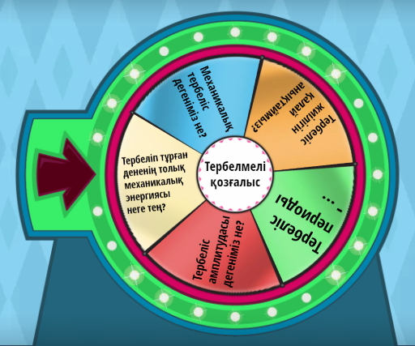 | Мұғаліммен амандасады.  Мұғалімді тыңдайды.  Оқушылар мұғалім көрсеткен демонстрациялық экран арқылы сұрақтарға жауап береді. | Әр оқушыға «арнайы тиын» (1 период) беру арқылы бағалайды | https://wordwall.net/  Интерактивті тақта
Сабақтың ортасы | III. Жаңа сабақты меңгерту  «Миға шабуыл» әдісі арқылы оқушыларға жетелеуші сұрақтар қою арқылы тақырып ашылады.  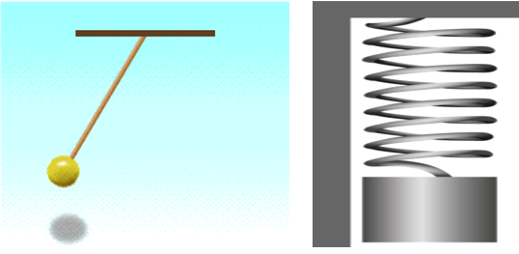  Сабақтың тақырыбын ашады.Жаңа тақырыпты қысқаша шолу жасап түсіндіремін. Математикалық және серіппелі маятниктер үшін период, жиілік және циклдік жиілік формуласын қорытып түсіндіріп беремін.  Тербелмелі процестер жүзеге асатын құрылғыларды тербелмелі жүйелер деп атайды. Осындай жүйелердің қарапайым түрі - математикалық және серіппелі маятник.  Маятниктің тербеліс периодының еркін түсу үдеуіне тәуелді болатын-дығы тәжірибеде жер бетінің әр түрлі нүктелеріндегі еркін түсу үдеуін дәл өлшеу үшін пайдаланылады. Мұндай құралдардың негізгі тетігі маят-ник болғандықтан, оларды маятникті құралдар деп атайды.  Бағалау критерий: Математикалық және серіппелі маятниктерді пайдаланып тербелістердін айырмашылығын анықтайды  Жұптық жұмыс. «Квест» ойыны арқылы жеңілінен күрделіге қарай есептер шығарады. Тексеретін кезде жауабын мұғалім learnis.ru арқылы тексереді.  - Ай бетіндегі ұзындығы1м математикалық маятниктің тербеліс периоды қандай? Айдағы еркін түсу үдеуі 1,62 м/с2.  - Массасы 2 кг серіппеде 20 с ішінде 5 тербеліс жасайтын жүктің қатаңдығы неге тең?  - Математикалық маятник x=0,4cos15,7t қозғалыс заңымен тербеледі. Маятник тербелісінің периоды неге тең?  Бағалау критерий: Математикалық және серіппелі маятниктердің тербелістер формулаларын есептер шығарады  Топтық жұмыс: Эксперименттік тапсырма  Оқушылар берілген құрал-жабдықтар арқылы тербеліс периодын, жиілігін және циклдік жиілікті анықтайды.  Бағалау критерий: Маятниктердің әртүрлі параметрлерге тәуелділігін эксперементік түрде қарастырады  «Кahoot»бағдарламасы арқылы оқушылардан бүгінгі өткен тақырып бойынша тест аламын, білімдерін жинақтаймын | Оқушылар сұрақтарға жауап береді, ой-пікірлерін білдіреді  Дескриптор:  - Сабақ тақырыбын және жаңа сөздерді дәптерге жазады  - Анықтамаларды дәптерге жазады  - Проблемалық сұрақтарға жауап береді  Оқушылар теориялық білімдерін практикада есептер шығаруда жалғастырады  Дескриптор:  -Есептің берілгенін жаз;  - Берілген шамалардың өлшем бірлігін ХБЖ-ға айналдыр;  - Тербеліс периодының формуласын жаз;  -Формуланы түрлендіріп қатаңдықты және периодты анықта.  Дескриптор:  - Құралдарды қолданады  - Тербеліс периодын, жиілігін және циклдік жиілікті анықтайды  Берілген сұрақтарға жылдам әрі нақты жауаптарын белгілейді; | Топ басшысы тапсырма орындаған оқушыларға «арнайы тиын» (1Т) беру арқылы бағалап отырады  ҚБ бойынша бағалау  Жалпы – 4 балл  1 есеп – 1 балл  2 есеп – 1 балл  3 есеп – 2 балл  Топ басшысы жауап берген оқушыларға «арнайы тиын» (1Т) беру арқылы бағалап отырады  ҚБ бойынша бағалау  Жалпы –3 балл  Топ басшысы әр оқушыларға «арнайы тиын» (1Т) беру арқылы бағалап отырады | Интерактивті тақта,  оқулық  Физика 9-сынып  Р. Башарұлы, Ш.Шүйіншина, К. Сейфоллина  https://www.Learnis.ru/643102/  Маятник, жіп, жүкше, серіппе, сызғыш және ватман  Kahoot бағдарламасы
Сабақтың соңы.  Бағалау  Үй тапсырмасы | Рефлекция «Бағдаршам» әдісі  Оқушылар сабаққа қатысуына байланысты өзін-өзі бағалайды.  Сабақ соңында әр тапсырманың бағалау критерийлері бойынша жалпы баллдық жүйемен бағалау  Үй тапсырмасы:  Кирик, Жеткілікті деңгей, 1-5 есептер, 80 бет | Оқушылар сабақ бойынша рефлекция жасап сұрақтарға жауап береді. Сабақ қорытындысы бойынша топтар бірін-бірі ауызша бағалайды, пікірлерін айтады | Жалпы бағалау критерийлер бойынша 10 балл | 

